MANUEL UTILISATEUR
JARDI-GESTION

SOMMAIRE

I - Introduction
A) Page principale
II - Configuration
A) Zones
B) Personnes responsables
C) Végétaux
D) Types alertes
III - Analyse
IV - Gestion

I/ Introduction

Pour lancer le logiciel, se placer dans le répertoire de celui-ci.
Pour Windows : Lancer le .jar en double cliquant dessus , ou dans le cas échéant.
Pour Linux : Dans le SHELL UNIX utiliser la commande « java -jar JardiGestion.jar » dans le dossier ou ce situe le fichier .jar.
Une fois le logiciel lancé, une petit temps peut ce passer en fonction de la quantité de données déjà inseré.

A) Page principale
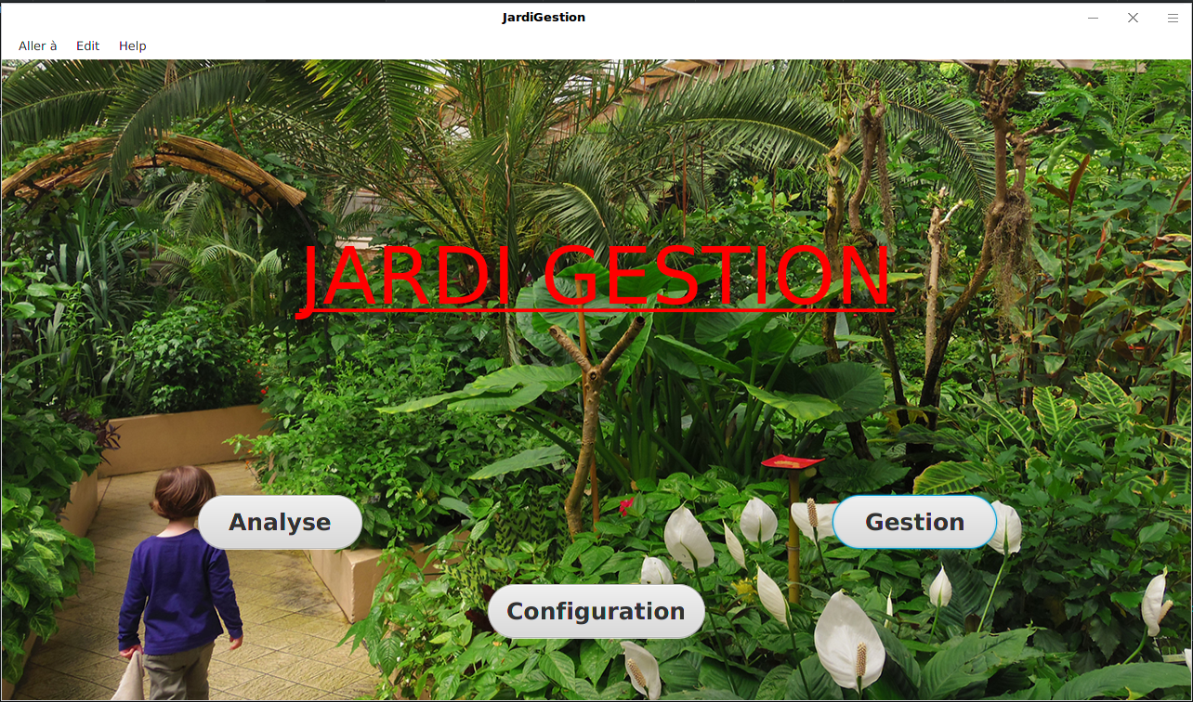

Elle est composée de 3 boutons pour accéder aux principales fonctionnalités du logiciel.
Mais aussi d’une barre d’outil , permettant de naviguer entre les fonctionnalités ( Aller à ).
Pour ce déplacer dans une fonctionnalité cliquer sur un bouton ou sur un item du menu déroulant « Aller à ».

II/ Configuration

Dans cette partie du logiciel vous pouvez paramétrer votre logiciel en fonction de votre besoin. C’est-à-dire ajouter / supprimer / modifier les données relatives à vos espaces à contrôler.

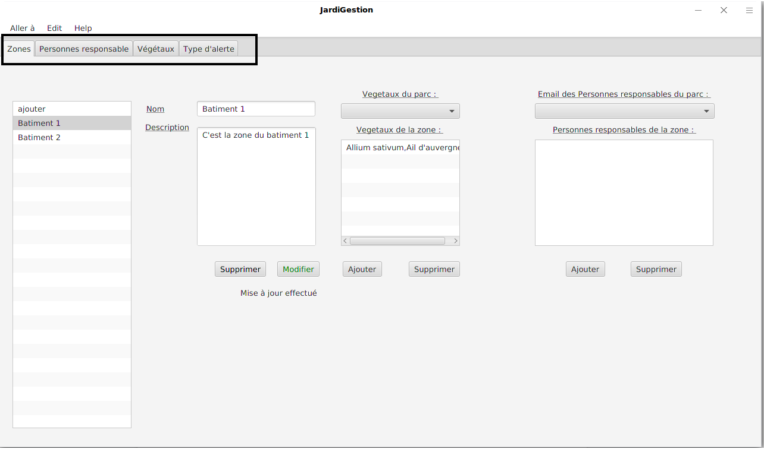
Le rectangle noir ci-dessus pointe sur les différents onglets accessibles pour configurer votre espace vert.
Pour changer d’onglet, cliquer sur le titre de l’onglet voulu

Le premier concerne les zones, le second, les personnes responsables, le troisième les végétaux, enfin le dernier qui concerne les types d’alertes que vous pourrez définir.

Nous allons voir ci-dessous comment utiliser les différentes fonctionnalités des onglets.

A) Zones

Dans cette partie vous allez pouvoir gérer les zones de votre espace vert.
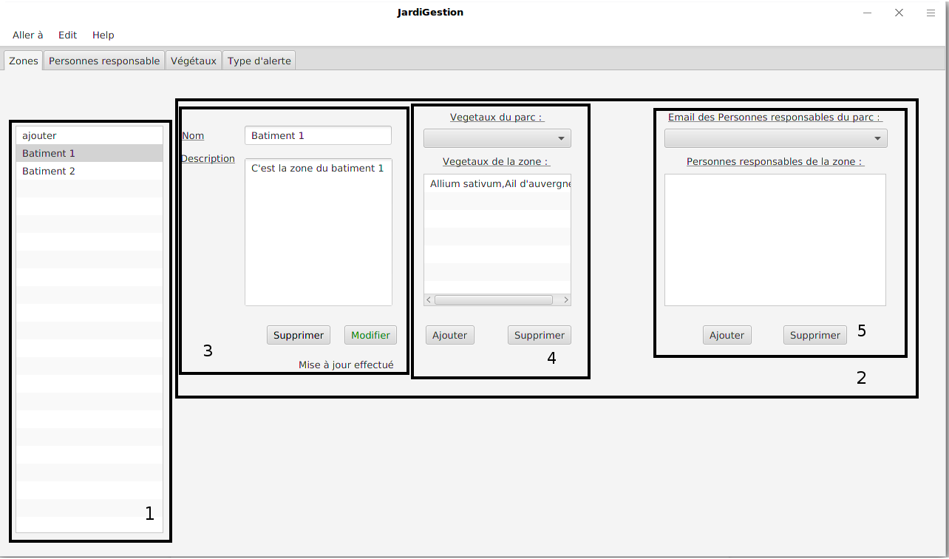
1 – La liste des zones déjà créées , pour ajouter une zone appuyez d’abord sur le premier élément « ajouter » puis saisir les données de la zone.
Pour afficher les informations d’une zone, cliquez sur la zone concernée

2 – Les informations de la zone sélectionnée

3 – Le nom et la description de la zone, ce sont des zones éditables par l’utilisateur

4 – Les végétaux de la zone sélectionnée. Le menu déroulant permet de sélectionner les végétaux à ajouter.
Pour ajouter un végétal, le sélectionner avec le menu déroulant et cliquer sur « ajouter »
Pour supprimer un végétal, cliquer sur celui-ci dans la liste et cliquer sur supprimer.

5 – Les personnes responsables de la zone sont affichées par leurs mails.
Pour ajouter et supprimer des personnes responsables le principe et le même

Lors de l’ajout d’une zone, à la fin de la rentrée des données , appuyer sur ajouter.
Pour modifier une zone, appuyer sur Modifier, pour la supprimer , appuyer sur Supprimer.

B) Personnes responsables

Dans cette partie vous pourrez ajouter les personnes responsables du parc.

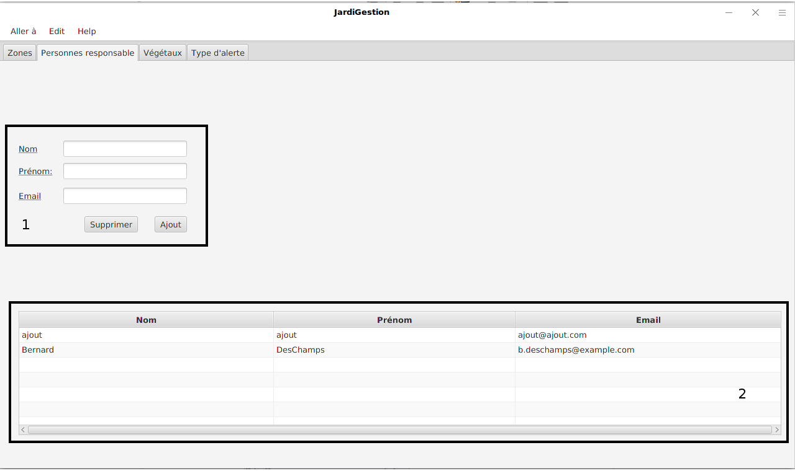

1 – Zone d’édition des personnes responsables

2 – Liste des personnes responsables déjà créées.

Pour ajouter une personne cliquer d’abord sur l’item « ajout » de la liste puis saisir les données de la personne responsable.

Pour modifier une personne, cliquer sur la personne que vous voulez modifier dans la liste puis, une fois que vous avez modifier les informations cliquer sur « modifier ».

Pour supprimer, cliquer sur la personne que vous voulez supprimer dans la liste puis, cliquer sur « supprimer ».

C) Végétaux

Zone d’insertion des végétaux et espèces végétales.
Le principe est le même que ceux décrits plus haut.
Le premier rectangle ( 1 ) concerne les espèces végétales, le second les végétaux.
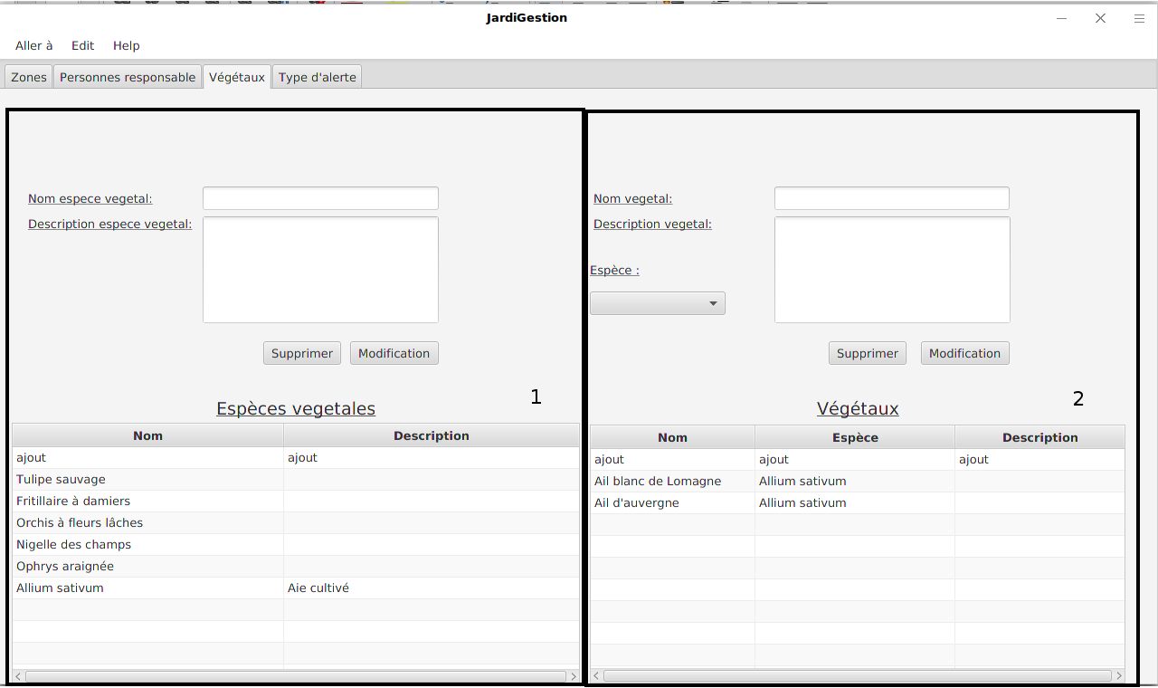

D) Types alertes

C’est ici que vous pourrez définir les types d’alertes, et associer les types d’alertes aux zones.
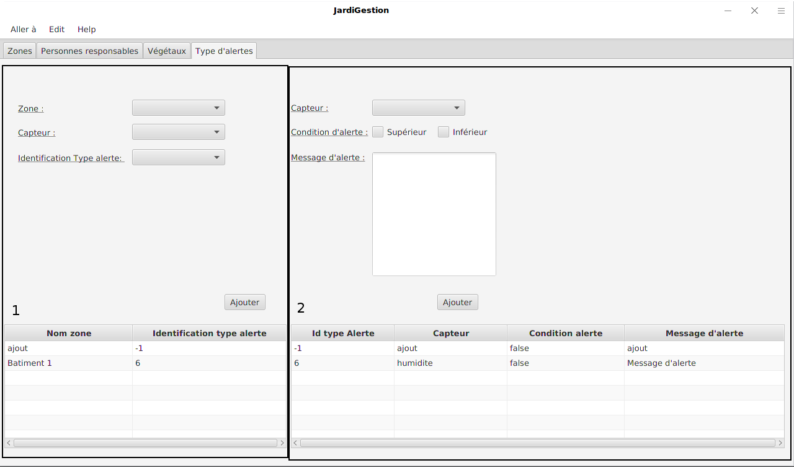

1 – Dans cette zone vous pourrez associer des types d’alertes à des zones en renseignant, avec l’aide des menus déroulants, la zone concernée, le capteur, et l’id du type d’alerte ( qui afficher dans le second panneau dans la liste )

2 – Dans cette zone vous allez pouvoir gérer vos types d’alertes en renseignant le capteur concerné, si ça concerne une donnée supérieure ou inférieure à la limite.
Et le message d’alerte qui sera envoyé par mail aux personnes responsables de la zone.

Il ne peut y avoir pour une zone, deux types d’alertes concernant le même capteur et la même condition d’alerte.

L’édition, l’ajout et la suppression des données se font de la même façon que vu précédemment.

III/ Analyse

Dans cette partie vous pourrez comparer les résultats reçus des capteurs avec ceux que vous attendez.
Les graphiques sont par zone et par capteur de ces zones.
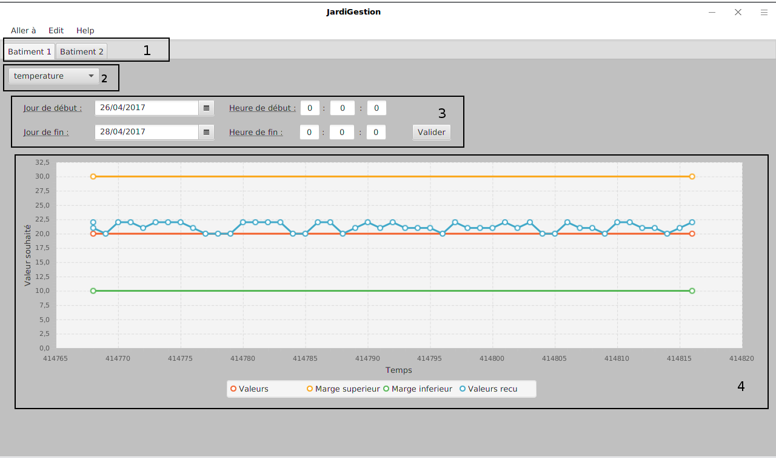
1 – Les onglets permettant de sélectionner la zone à analyser.

2 – Le menu déroulant pour choisir le capteur de la zone.

3 – La zone de saisie pour la période à analyser.

4 – Le graphique affichant les valeurs reçues et attendues pour la zone , et le capteur sélectionné.

Pour afficher les valeurs sur le graphique, saisissez l’intervalle de temps voulu, et cliquez sur Validez.
Si aucune valeur s’affiche , la seule cause est l’absence de valeur.

IV) Gestion

Cette partie concerne les valeurs attendues par l’utilisateur.
Et donc la saisie de ces valeurs.
La suppression de ces valeurs n’a pas été ajoutée, faites donc attention lors de la saisie des valeurs.
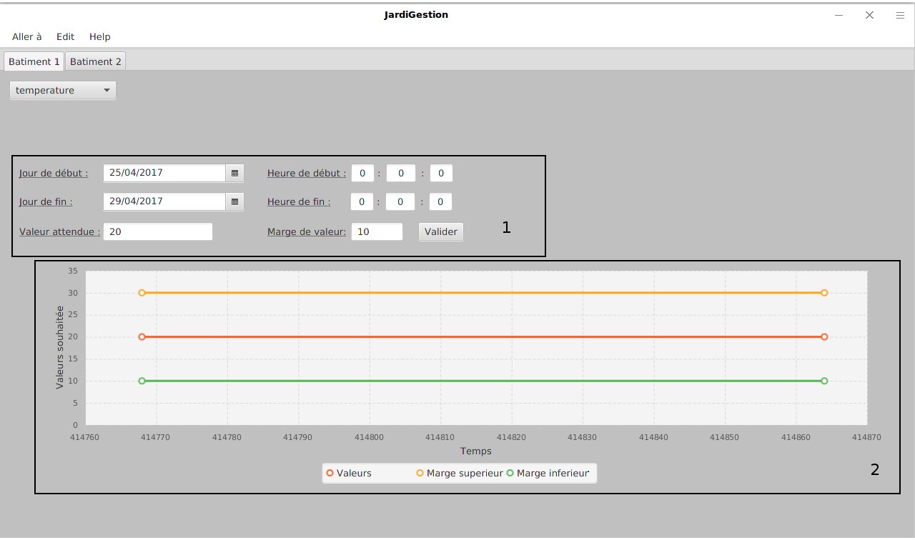

1 – Dans cette zone vous pouvez définir la période de temps dans laquelle les valeurs reçues doivent avoir une certaine valeur. Valeur qui est définie par le champ « Valeur attendue », vous pouvez aussi mettre une marge, permettant de
tolérer une certaine instabilité des valeurs reçues.

2 – Ce graphique montre les valeurs attendues que vous avez saisies précédemment.

Chaque graphique à la possibilité d’être zoomé et de zoomé, c’est une fonctionnalité pour le moment en bêta. Des bugs sont donc possibles.

